TP2-SI2 | Découverte du simulateur  Cisco Packet Tracer | Séquence 2
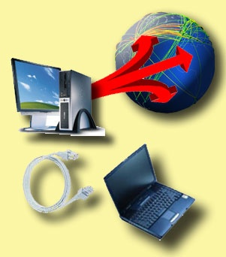 | Découverte du simulateur  Cisco Packet Tracer | Qu'est-ce qu'un  réseau ?

Introduction
Cisco Packet Tracer est un logiciel permettant de construire un réseau physique virtuel et de simuler le comportement des protocoles réseaux sur cette infrastructure. L’utilisateur construit son réseau à l’aide d’équipements tels que les routeurs, les commutateurs ou des ordinateurs. Ces équipements doivent ensuite être reliés via des connexions (câbles divers, ﬁbre optique). Une fois l’ensemble des équipements reliés, il est possible pour chacun d’entre eux, de conﬁgurer les adresses IP, les services disponibles, etc…

Construire un réseau
Pour construire un réseau, l’utilisateur doit choisir parmi les catégories proposées par Packet Tracer :
- les routeurs,
- les switchs,
- les hubs,
- les équipements sans-fil,
- les connexions,
- les équipements dits terminaux (ordinateurs, serveurs),
- des équipements personnalisés
- une connexion multi-utilisateurs.
Lorsqu’une catégorie est sélectionnée, l’utilisateur a alors le choix entre plusieurs équipements différents. Pour ajouter un équipement, il suffit de cliquer dessus puis de cliquer à l’endroit choisi.

Présentation de l’écran général :
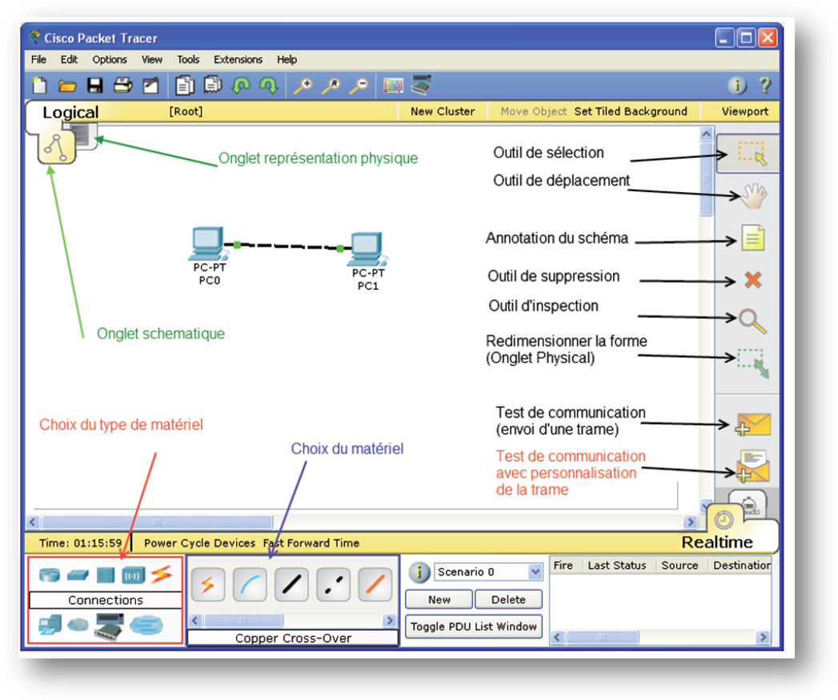
Il dispose d’une barre de menu classique
- D’une barre d’outils principale comportant les fonctionnalités de base de gestion de fichier, d’impression, etc....
- D’une barre d’outils à droite comportant les outils minimaux nécessaires
- Ainsi que trois boites à outils :
- choix du type de matériel (ordinateur, routeurs, etc...)
- choix du matériel en fonction du type
- résultats de l’échange de données


Premier exemple : 2 ordinateurs reliés entre eux
Dans la zone du choix matériel cliquez sur terminaux

Ensuite dans la zone du choix de matériel choisissez un pc générique (PC-PT) :
Une fois l’ordinateur sélectionné positionnez-le sur la zone de travail comme ceci :
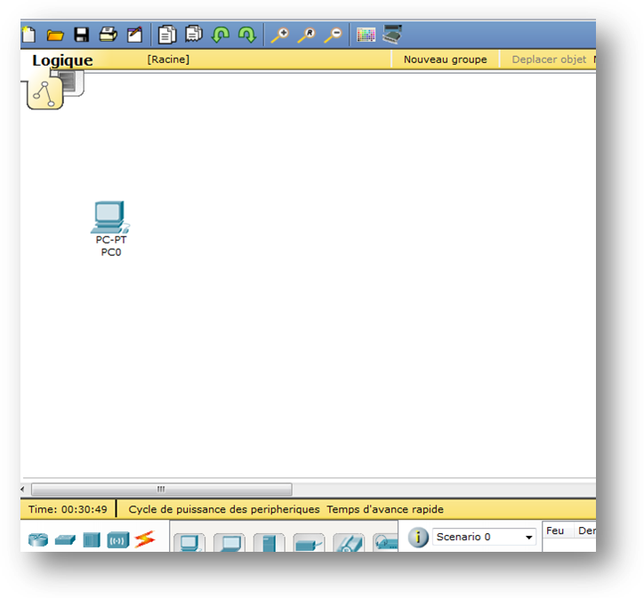
Prenez-en un second que vous positionnerez à coté :
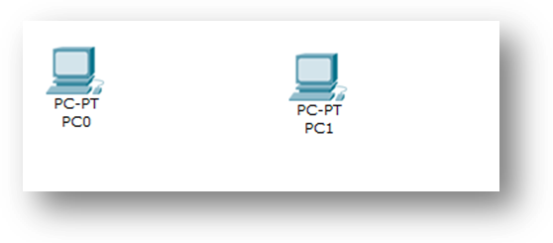
Maintenant, cliquez sur le pc nommé PC0.
Une nouvelle fenêtre présentant le périphérique apparait :

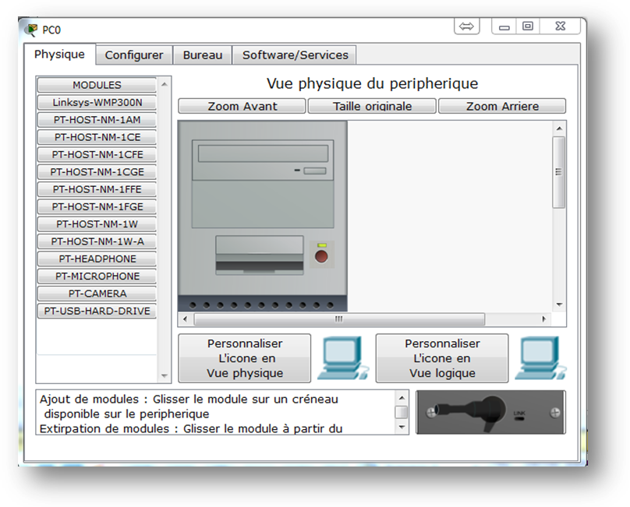
Cette fenêtre nous permet de configurer l’ordinateur, aussi bien matériellement que logiciellement.
Les modules à gauche, sont les périphériques qu’il est possible de connecter à l’ordinateur.
Cliquez sur l’onglet Configurer. 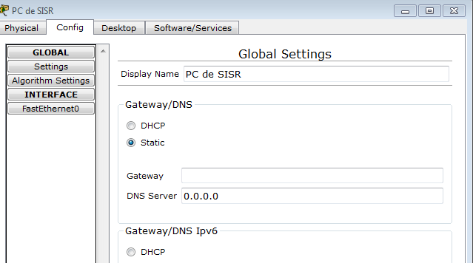

Renommez le Pc comme je l’ai fait.
Maintenant cliquez sur l’onglet Bureau.
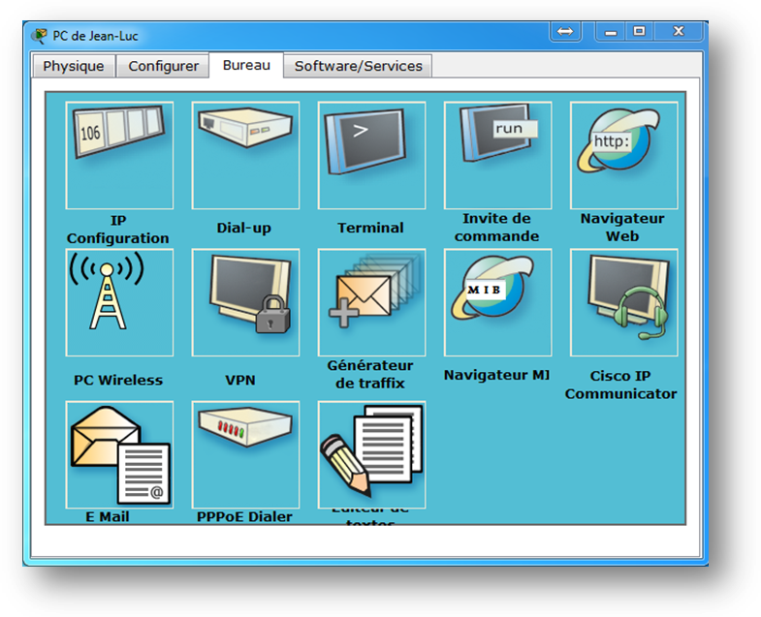
Ici, nous allons pouvoir, au fur et à mesure des TP, configurer certains points. Comme par exemple fixer une adresse IP à cet ordinateur. Pour cela cliquez sur IP Configuration.
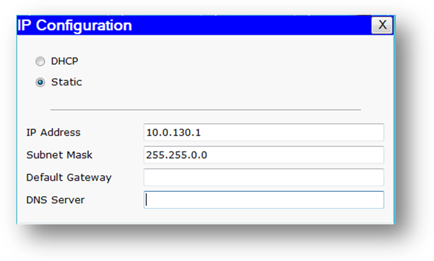
Faites comme moi et inscrivez cette adresse Ip et ce masque de sous réseau et cliquez sur la croix.
Maintenant, nous allons vérifier que l’adresse IP a bien été prise en compte.
Cliquez sur Invite de commande. Vous voici avec cet écran noir :
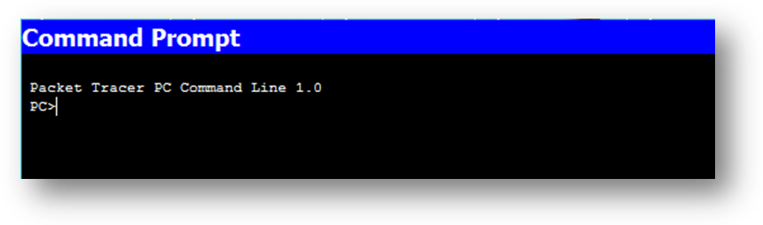
Saisissez ceci :
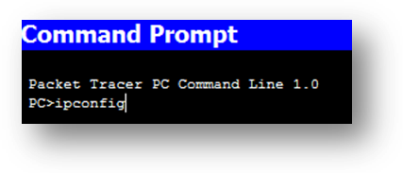
Et validez en appuyant sur la touche entrée.
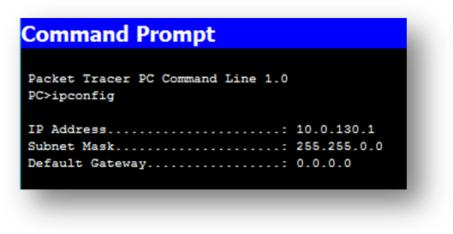
Comme vous pouvez l’apercevoir la commande Ipconfig renseigne sur l’adresse Ip utilisée par l’ordinateur.
Nous allons configurer le second ordinateur avec :
Son nom : PC de SLAM
Son adresse IP : 10.0.130.2
Son masque : 255.255.0.0
Et bien sûr on vérifie avec Ipconfig !
Voilà le résultat :
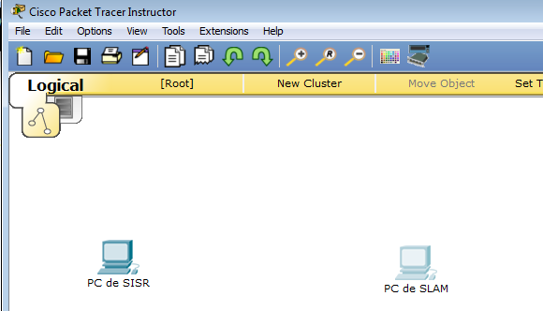

Les 2 ordinateurs sont créés mais il faudrait les relier par un câble et tester s’ils peuvent communiquer entre eux.
Dans la zone Type de Matériel cliquez sur Connexions : 
Dans la zone du choix du matériel prenez un câble croisé. Pourquoi ?

Les câbles croisés :
Le câble croisé est utilisé pour connecter deux appareils identiques ensemble et ainsi s'affranchir d'un hub ou d'un switch. Une fois que vous avez sélectionné le câble unissez les 2 ordinateurs en utilisant les connecteurs Fast Ethernet .

Vérifier à l’aide de la commande Ping si les 2 ordinateurs se parlent. Mettez-vous en mode invite de commande et tapez Ping 10.0.130.2.
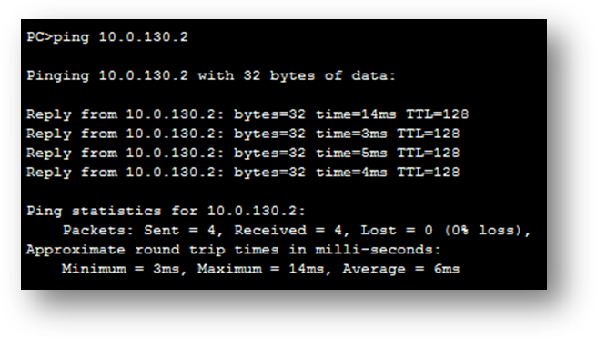
Comme vous le voyez les 2 ordinateurs se parlent car le poste 10.0.130.2 répond a 10.0.130.1
Il y a un mode "sympa" pour découvrir ce qui se passe sur le câble ! Cliquez sur le mode simulation 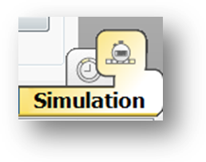
Et relancez la commande ping. Vous devriez voir des enveloppes représentant les paquets échangé (ici en vert c’est de l’Icmp)
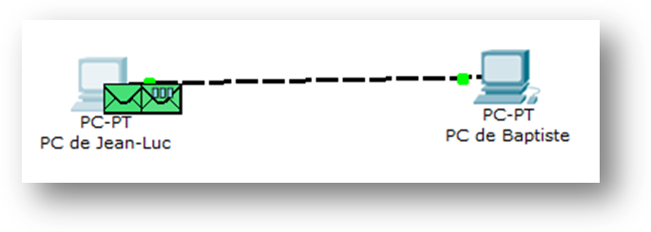

Icmp ?
ICMP (Internet Control Message Protocol - Protocole de message de contrôle sur Internet) est un protocole de niveau 3 sur le modèle OSI, qui permet le contrôle des erreurs de transmission.

Internet Control Message Protocol est l'un des protocoles fondamentaux constituant la suite de protocoles Internet. Il est utilisé pour véhiculer des messages de contrôle et d'erreur pour cette suite de protocoles, par exemple lorsqu'un service ou un hôte est inaccessible.
Ping est une commande qui fait partie d’Icmp.
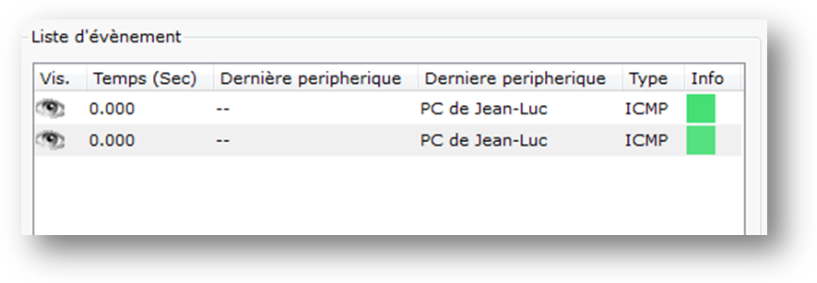
Ici, vous pouvez voir les dernières simulations ainsi que le protocole utilisé.
N’oubliez pas de sauvegarder votre travail sous PT1 (Fichier-Enregistrer)

Exercice
Pour vous entrainer, veuillez décâbler les ordinateurs et recâbler avec du câble droit et re-tester un ping.
Pourquoi cela ne fonctionnera pas ?

